环境与市政工程学院
教 学 情 况 简 报

〔2020〕第4期
环境与市政工程学院线上教学经验分享案例3
线上教学的经验总结交流
应一梅
2019-2020学年第一学期我在《环境工程CAD》和《物理污染控制工程》两门课程中依托华水学堂（超星）教学平台开展了线上教学，教学效果比较突出，现总结如下。
1.《物理污染控制工程》和《环境工程CAD》的课程性质不同，前者属于专业核心课，考试课；后者属于专业选修课，考查课。在线上教学的时候应根据课程的不同性质设置其线上教学活动。

2.《物理污染控制工程》
（1）该课程理论性较强，是专业核心课程，所以课程的重点还是放在课堂上，线上只是进行必要的补充（如一些小知识点的微课）。需要强调的是，微课应设置成任务点，要求学生必须观看，并对观看百分比等进行相关设置，保证观看效果。为了保证学习效果，最好在课堂学习的时候可以针对该任务点进行提问，这样有助于督促学生的自主学习。
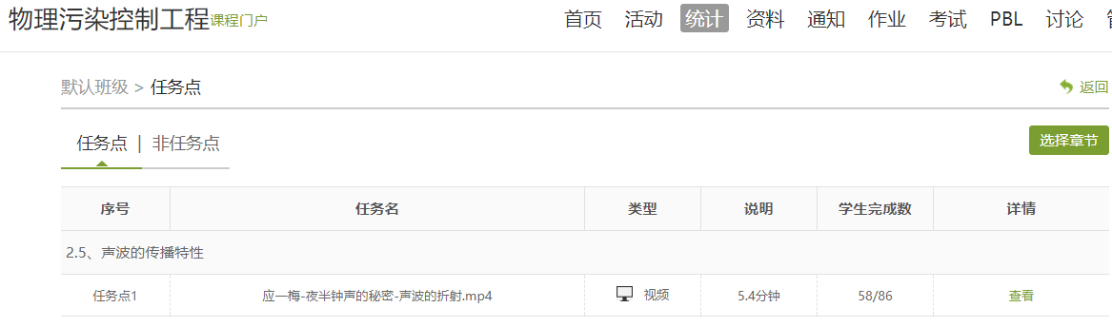
（2）资料发放。课程中所用到的资料可以上传到资料库供学生下载使用。
（3）作业批改。这个功能是我用的比较多的，效果也是比较好的。这门课程计算量比较大，作业也比较多。以前老师费了很大的劲批改作业，但是很多同学看也不看，没有达到作业应有的效果。所以这次我利用系统中学生互相批改作业的方式，首先我把全班分为8组，每组约10人。每组同学的作业每次我批改一份（每次学生都不重复，基本上每人都有批改作业的机会），然后把这8名同学召集起来给他们把每道题的得分点，扣分点讲解清楚。然后由他们进行各组其他同学作业的批改，并要求他们在作业上给出得分和扣分依据。批改完的成绩发给我，批改的作业拍照上传系统（老师这里不再保留纸质版的作业）。通过这样的改革，学生对作业的重视程度明显增加，批改完的作业学生也都有认真的阅读，看看其他同学有没有给他批改错误。
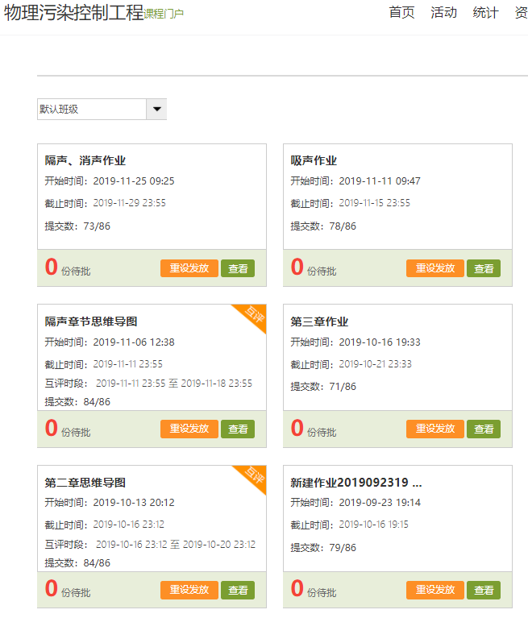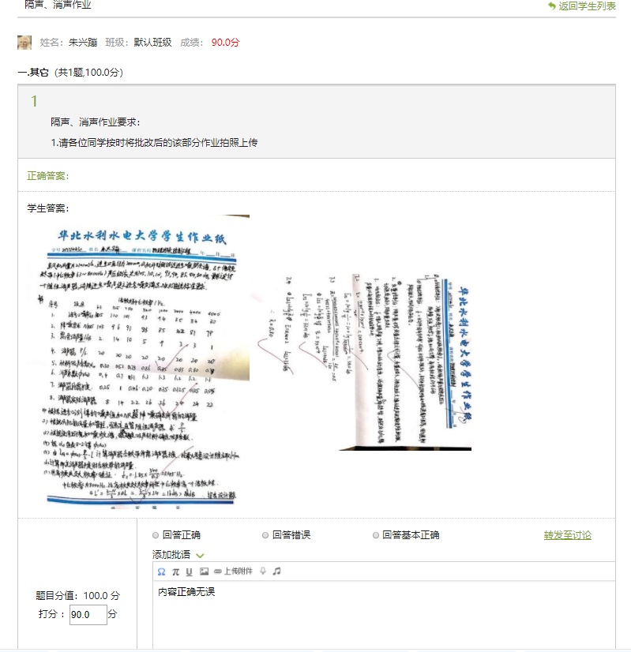
（4）本次课程增加思维导图作业，该作业为线上提交作业。目的是让学生把所学的知识点串成线，整体理解记忆。该作业要求学生互评，目的是让学生多看看其他同学是怎么总结本章知识的，互相交流学习。
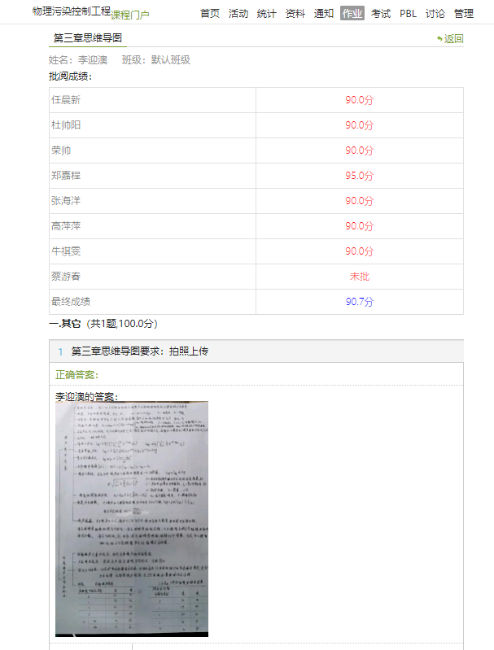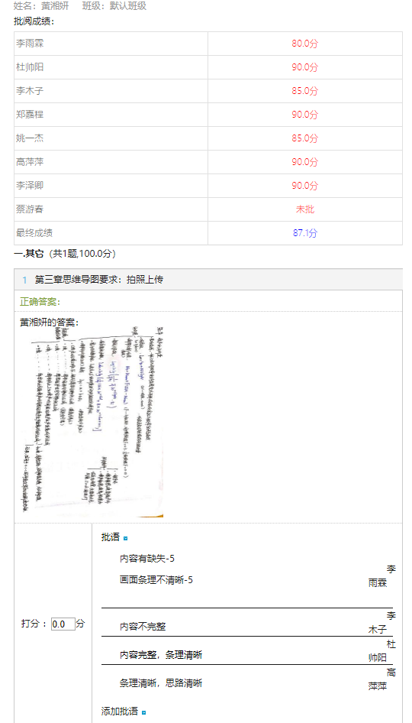
（5）讨论。线上讨论环节中讨论题目的设置是关键，如果学生感兴趣讨论的人数就会比较多，如果老师有时间的话，有一定的互动可能效果会更好。
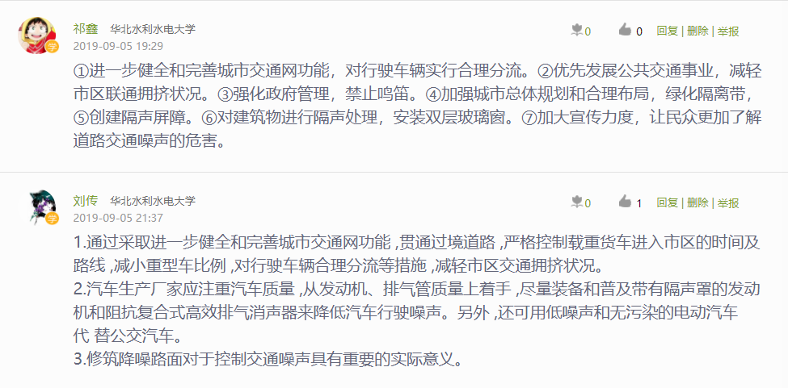
3.《环境工程CAD》
该课程为考查课，专业选修课，而且是实践性非常强的一门课程，我个人感觉非常适合使用线上线下混合式教学。
CAD课程为16学时理论课，16学时上机，理论课的时间非常短，如果想把命令和制图规范全部讲完时间根本不够。所以我在上课时命令部分全部录制成微课，由学生在网上学习。线下课堂中主要是针对命令的综合应用以及制图规范进行讲解，线上部分的加入弥补了课时的不足。
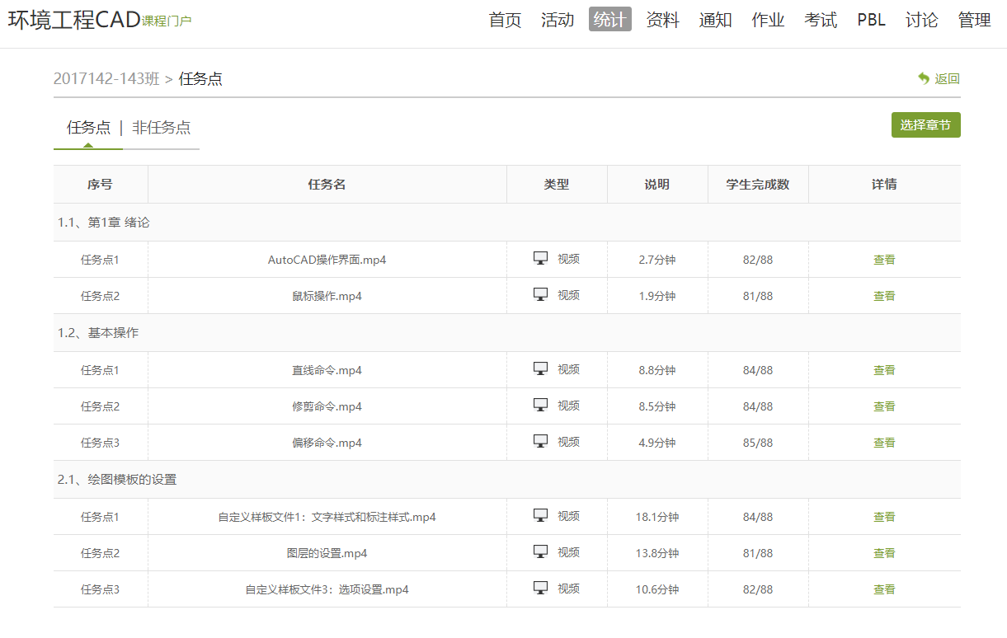
（1）视频发布。视频发布一定要以任务点的形式发布，对观看百分比等进行限制。另外应针对每一个视频，留相应的作业，以便督促学生进行相关知识的学习。因为我们这门课完全采用的翻转，线上和线下教学内容完全不重复，如果视频内容没有掌握，课堂上讲灵活应用可能就跟不上课程进度了。所以一定要用作业的方式保证学生真正掌握的该部分的知识，为课堂教学奠定好基础。
（2）本次课程分为录屏作业、电子作业和纸质作业，均为线上提交作业，老师给出评分依据，由学生互评。目的是让学生多看看其他同学是怎么绘图的，绘图过程中的易错点在哪里，通过给别人挑毛病，自己也是一个学习的过程。
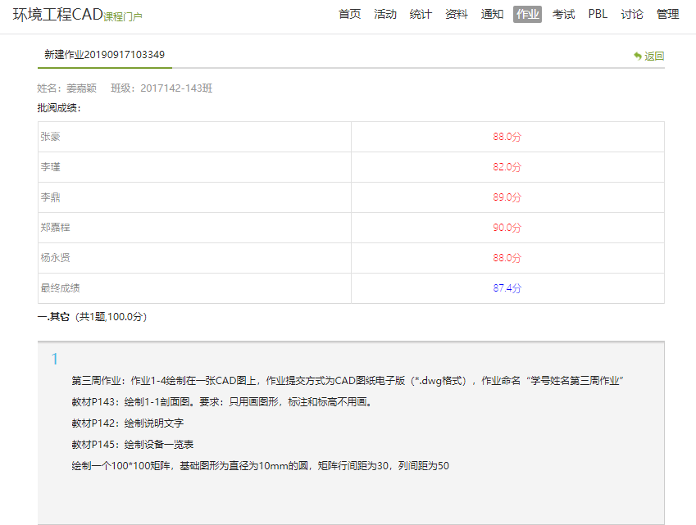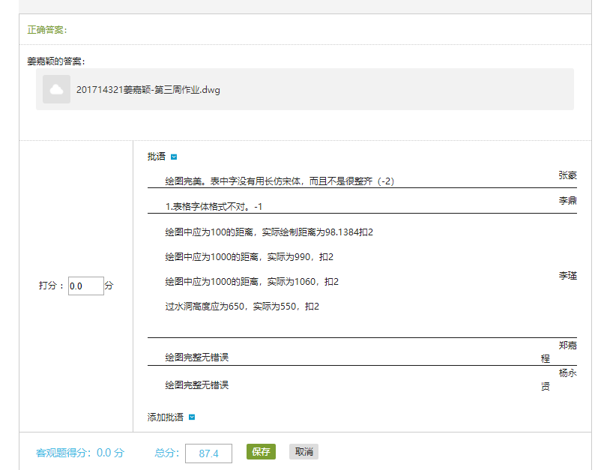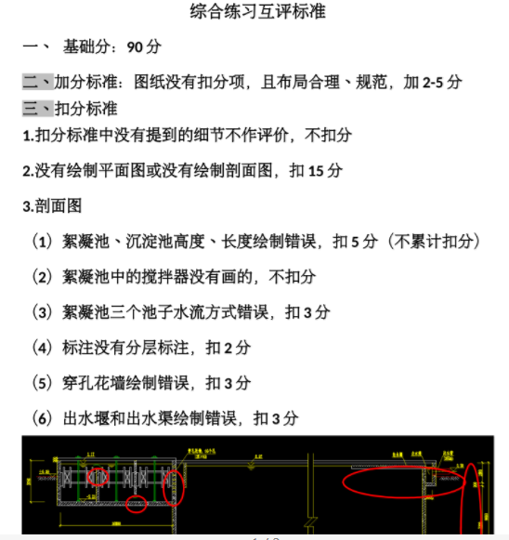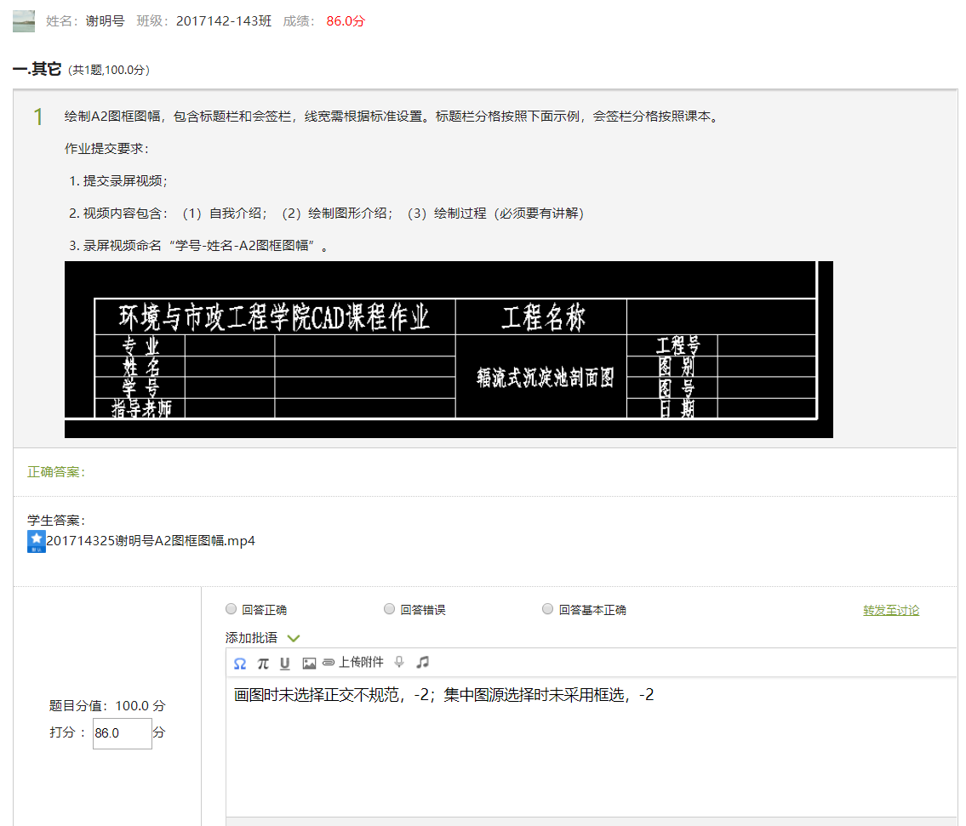
（3）讨论。线上讨论环节中讨论题目的设置是关键，如果学生感兴趣讨论的人数就会比较多，如果老师有时间的话，有一定的互动可能效果会更好。

